الوحي القادياني و التحدي العجيب

كتبه : فؤاد العطار

(تذكرة) هو الكتاب الذي يضم الوحي المقدس و الإلهامات التي ادعى الميرزا غلام أحمد القادياني أن إلهه أوحاها إليه. و قد جمع الأحمديون تلك الإلهامات و الكشوف و الوحي بعد موت الميرزا و ضموها في كتاب واحد أسموه (تذكرة).

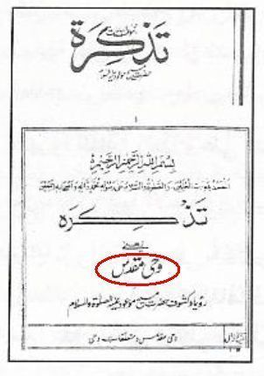
http://img226.imageshack.us/img226/4950/tadhkirahhl1.jpg

الميرزا غلام أحمد القادياني كان يؤكد إيمانه بوحيه مثل إيمانه بالكتب السماوية التي نزلت على الأنبياء، يقول الميرزا : ((إنني أؤمن بقطعية هذا الوحي النازل عليّ كما أؤمن بكتب الله )) – أنظر الوثيقة في الأسفل من الترجمة القاديانية لكتاب وحيهم المقدس (تذكرة).

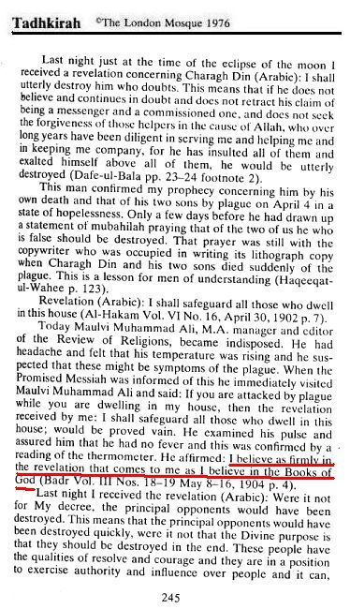
http://img63.imageshack.us/img63/6155/image01in7.jpg

و يقول الميرزا أيضاً ((أقسم بالله تعالى أنني أؤمن بهذا الوحي النازل عليّ كما أؤمن بالقرآن الشريف و بكتب الله الأخرى، و أني أعتبره قطعياً و يقينياً كما أعتبر القرآن قطعياً و يقينياً)). أنظر الوثيقة في الأسفل من كتاب "حقيقة الوحي" للميرزا القادياني.

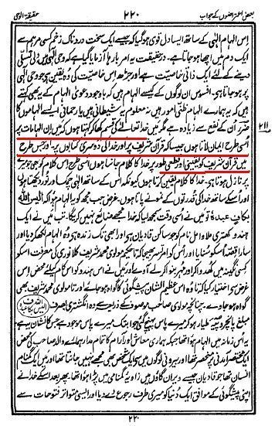
http://img99.imageshack.us/img99/7201/image02vu7.jpg

تحدي البشرية بآية واحدة من أمثال آيات تذكرة!
تحدى الله سبحانه الناس في قرآنه الكريم أن يأتوا بسورة واحدة من مثل سور القرآن الكريم، قال تعالى في قرآنه الكريم:

(( وَإِنْ كُنْتُمْ فِي رَيْبٍ مِمَّا نَزَّلْنَا عَلَى عَبْدِنَا فَأْتُوا بِسُورَةٍ مِنْ مِثْلِهِ وَادْعُوا شُهَدَاءَكُمْ مِنْ دُونِ اللَّهِ إِنْ كُنْتُمْ صَادِقِينَ )) – سورة البقرة : 23

أما إله الميرزا – بزعمه - فرمى بتحد أكبر من ذلك الوارد بخصوص القرآن الكريم نفسه، و ذلك عندما تحدى الميرزا الناس أن يأتوا بآية واحدة فقط كتلك التي ادعى أن إلهه "يلاش" أنزلها عليه، و نص التحدي كان كالتالي:

((و إن كنتم في ريب مما نزلنا فأتوا بآية من مثله)) – أنظر الوثيقة في الأسفل لكتاب الوحي القادياني المقدس (تذكرة).

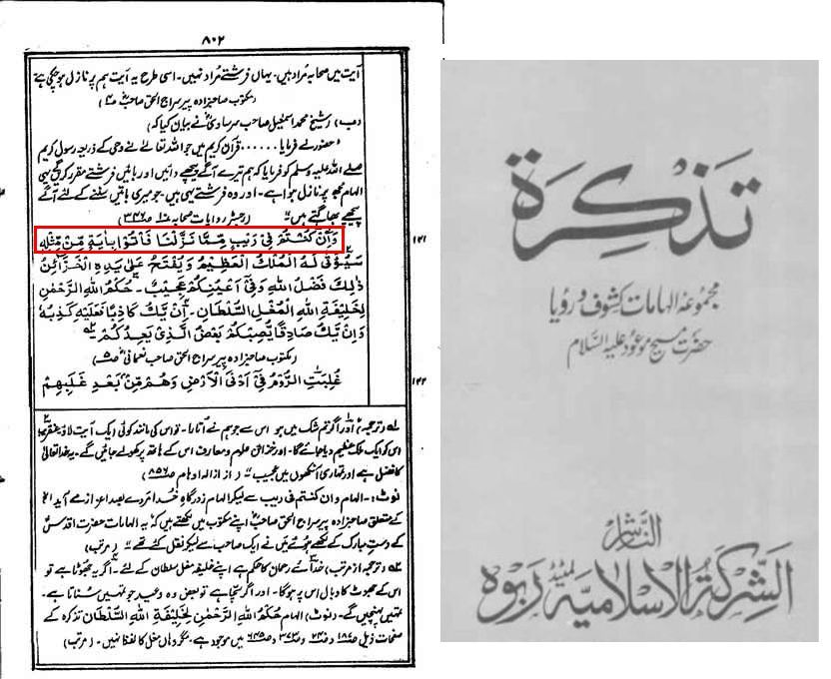
http://img89.imageshack.us/img89/5245/image04cs1.jpg

و أنظر الوثيقة في الأسفل أيضاً للترجمة القاديانية المعتمدة لكتاب وحيهم المقدس (تذكرة)، حيث قام القاديانيون باعتماد الكلمة الإنجليزيةverse لترجمة كلمة (آية) أعلاه.

INCLUDEPICTURE "../../../Misc%201/AnaMuslim/Challenge_files/thechallenge4hm.jpg" \* MERGEFORMAT 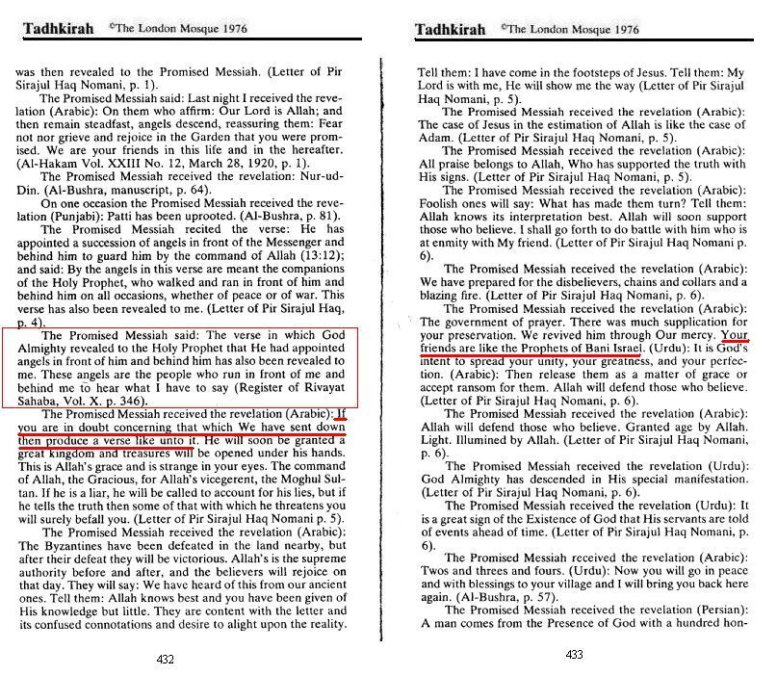
http://img212.imageshack.us/img212/8191/image03en5.jpg
آيات الوحي القادياني المقدس فيها شفاء !!

و في كتاب الوحي القادياني "المقدس" نقرأ الوحي المدعى التالي: ((و إن كنتم في ريب مما نزلنا على عبدنا فأتوا بشفاء من مثله)) - تذكرة ص 33
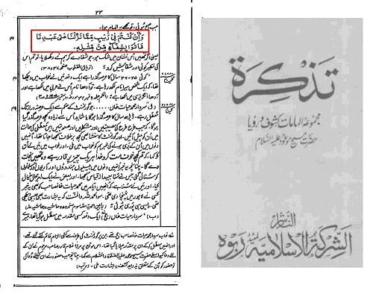
http://img165.imageshack.us/img165/9478/image05fp3.jpg

أقول : ما دامت آيات الوحي القادياني المقدس معجزة و شفاء للناس فما بال القاديانيين لا يبالون بوحيهم المقدس ! ما بال معظمهم يجهل ذلك الوحي و لم يقرأ معظمه ! إن سألتهم فسيدعون أن القرآن كاف لهم، عجباً ! هل كان يحق للنصارى مثلاً أن يهملوا الإنجيل لمجرد أن التوراة كانت بين أيديهم؟

الآية المشفرة - نموذج من آيات الإعجاز الأحمدي "الأحمقي" !!

نشر الميرزا الآية المشفرة التالية بتاريخ 27-12-1891م، و هي عبارة عن سلسلة من الأرقام التي لم يفهم مغزاها أحد حتى الآن. و مع ذلك فهذه الآية هي من ضمن الآيات التي تحدى إله الميرزا بها البشرية جمعاء أن تأتي بمثلها. أنظروا الوثائق في الأسفل.

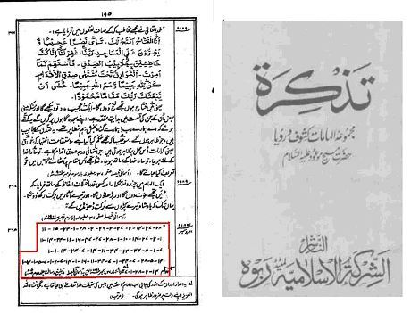
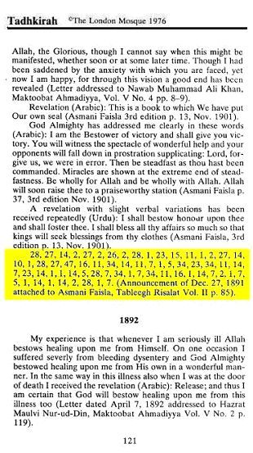
http://img89.imageshack.us/img89/7091/image07xj2.jpg

قبول التحدي
أعلن هنا و أنا في كامل قواي العقلية قبول التحدي الذي أعلنه الميرزا بخصوص اختراع آية من أمثال آياته التي ادعى أنها موحاة إليه، فسأقوم الآن باختراع آية مشفرة شبيهة بالآية المشفرة التي نشرها الميرزا بتاريخ 27-12-1891م. و أنا أدعي بأن الشيفرة التي اخترعتها تكافيء شيفرة الميرزا أو هي أفضل منها، و هي كالتالي:
(( 50 , 99 , 1000000 , 5 , 15 , 2.5 , 3 , 80 , 9 , 1 , 50 , 100 , 70 , 14, 200, 81, 1000, 50, 50, 13, 7000, 3, 0.1, 2 ))
و الآن هل يستطيع أحد من القاديانيين أن يثبت بأن آية الميرزا المشفرة أفضل من شيفرتي التي اخترعتها بنفسي؟ كلا و ألف كلا.

و لأثبت بأن الشيفرة خاصتي أفضل من الشيفرة التي أتى بها الميرزا سأبين بأنه - على عكس شيفرة الميرزا - من الممكن استخلاص معنىً من وراء شيفرتي، و هو في هذه الحالة كالتالي:

50 | : | إشارة إلى وعد الميرزا لزبائنه أنه سيطبع خمسين مجلداً من كتابه "براهين أحمدية" تحتوي على 300 برهان على صحة دين الإسلام دون غيره، لكنه طبع خمساً فقط بعد أن استلم النقود من زبائنه مقدما، علماً أنه لم يقدم 300 برهاناً كما وعد بل أعطى مقدمة لبرهان واحد فقط و حشى معظم المجلدات بإلهاماته و وحيه المدعى.
99 | : | إشارة إلى أن الميرزا كان له تسعة و تسعين إسماً
1000000 | : | إشارة إلى ادعاء الميرزا أن الله أيد نبوته بمليون آية و شهادة سماوية
5 | : | إشارة إلى نبوءة الميرزا الفاشلة حول بشارة إلهه له بولد خامس سيكون اسمه يحيى.
15 | : | إشارة إلى نبوءة الميرزا الفاشلة حول موت النصراني آتام خلال 15 شهراً.
2.5 | : | إشارة إلى نبوءة الميرزا الفاشلة حول موت زوج الفتاة "محمدي بيجوم" خلال سنتين و نصف.
3 | : | إشارة إلى وحي الميرزا الذي أمره بالزواج مرة ثالثة، لكن الميرزا لم يمتثل لأوامر وحيه المقدس !.
80 | : | إشارة إلى نبوءة الميرزا الفاشلة حول بشارة إلهه له بأنه سيحييه 80 عاماً أو أكثر. بينما مات الميرزا في حوالي ال 68 من العمر.
9 | : | إشارة إلى نبوءة الميرزا الفاشلة حول اختفاء حمى ابنه مبارك خلال 9 أيام، لكن الحمى لم تختف و مات الصبي مبارك.
1 | : | إشارة إلى نبوءة الميرزا الفاشلة حول ولادة ولد ذكر لأحد أتباعه، و كان من المفترض أن يكون اسم الولد "عالـَم كباب".
100 | : | كما هو مذكور في كتاب الوحي القادياني "تذكرة" فإن الميرزا كان أحياناً يزور الحمام 100 مرة في اليوم.
70 | : | إشارة إلى نبوءة الميرزا الفاشلة حول بقاء الطاعون إلى سبعين سنة، حيث اختفى الطاعون خلال بضعة سنوات.
14 | : | إشارة إلى ادعاء الميرزا بأنه استقبل وحياً مباشراً حين كان عمره 14 عاماً، بينما كان الميرزا قد ادعى في كثير من كتبه أنه لم يستقبل وحياً مباشراً قبل أن يبلغ الأربعين من العمر.
200 | : | إشارة إلى ادعاء القاديانيين أن عددهم في العالم وصل إلى 200 مليون شخصاً، بينما لا يوجد ما يشير أن عدد القاديانيين في الكرة الأرضية قد وصل المليون.
81 | : | إشارة إلى ادعاء القاديانيين أن عدد الداخلين الجدد في دين القاديانية عام 2001م زاد عن 81 مليوناً، و ذلك بمعدل 2.6 شخصاً في الثانية الواحدة لمدة عام كامل.
1000 | : | إشارة إلى اللعنات الألف التي سجلها الميرزا في أحد كتبه ضد خصومه، حيث رقمها واحدة واحدة حتى وصلت للألف و ملأ بها عدة صفحات من كتابه.
50 | : | إشارة إلى الخمسين خزانة من الكتب التي تفاخر الميرزا بأنها كلها تصب في نصرة حكومة بريطانيا الإستعمارية و تصد المسلمين عن الجهاد ضدها.
50 | : | إشارة إلى ادعاء الميرزا بأنه استقبل 50 ألف إلهام و وحي بخصوص التنبؤ بالحوالات المالية التي تأتيه من أتباعه و مؤيديه.
13 | : | إشارة إلى اعتقاد القاديانيين الذين يعيشون في القرن الحادي و العشرين أن أول ليالي خسوف القمر في قاديان هي ليلة 13 من الشهر القمري و ليس ليلة 12.
7000 | : | إشارة إلى اعتقاد الميرزا أن عمر الكون يوم القيامة سيكون 7000 سنة فقط.
3 | : | إشارة إلى وحي الميرزا الذي أنبأه بأن روح المسيح عليه السلام ستنزل على جسد أرضي ثلاث مرات، و بأن النزول الثالث لها سيكون على المسيح الثالث الذي سيظهر بعد وفاة الميرزا و قبيل قيام القيامة بقليل. لكن الميرزا ادعى بعد سنوات أنه لن يظهر أي مسيح بعده و بأن الختمية الحقيقية للرسالة قد أعطيت له.
0.1 | : | إشارة إلى تأكيد الميرزا أن المنافق من أتباعه هو الذي لا يشترك في برنامج الوصية للدفن في مقبرة الجنة التي استثمرها الميرزا في قاديان، حيث على المشترك أن يدفع عـُشر دخله السنوي و أن يوصي بعـُشر أملاكه المنقولة و غير المنقولة حتى يتمكن من أن يدفن في مقبرة الجنة.
2 | : | إشارة إلى مبلغ 2 مليون دولار التي يقوم القاديانيون اليوم بجمعها لتقديمها في العام 2008م كهدية لخليفتهم الحالي - زعيم عصابة الإحتيال باسم الدين في لندن - بمناسبة مرور 100 عام على الخلافة القاديانية

و آخر دعوانا أن الحمد لله رب العالمين

فؤاد العطار
Anti_Ahmadiyya@yahoo.com
16 رمضان 1428هـ

